Примеры решения задач
Электромагнетизм
Задача 1
Чему должно быть равно отношение длины катушки к ее диаметру, чтобы напряженность магнитного поля в центре катушки можно было найти по формуле для напряженности поля бесконечно длинного соленоида? Ошибка при таком допущении не должна превышать 5%.
Решение
Воспользуемся формулами для напряжённости магнитного поля на оси соленоида конечной длины
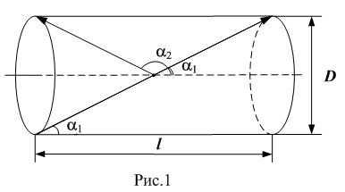
$H=\frac{\text{In}}{2}\left(\text{cos}α_{1}−\text{cos}α_{2}\right)$ и бесконечно длинного соленоида $H_{∞}=\text{In}$. Здесь $n=\frac{N}{l}$ – плотность намотки соленоида. Для напряжённости поля в центре соленоида в силу симметрии $α_{1}+α_{2}=π$ (см. рис. 35), тогда $\text{cos}α_{2}=−\text{cos}α_{1}$, и
Дано:
ε=0.05

Найти:

Рис.35
$H=\frac{\text{In}}{2}\left(2\text{cos}α_{1}\right)=\text{In}\text{cos}α_{1}$.
Относительная погрешность $ε=\frac{ΔH}{H}=\frac{H_{∞}−H}{H}=\frac{H_{∞}}{H}−1$; или $ε=\frac{\text{In}}{\text{In}\text{cos}α_{1}}−1=\frac{1}{\text{cos}α_{1}}−1$; $\text{cos}α_{1}=\frac{1}{1+ε}$. Из рис.35 $\text{cos}α_{1}=\frac{l}{\sqrt{l^{2}+D^{2}}}$. Тогда $\frac{l}{\sqrt{l^{2}+D^{2}}}=\frac{1}{1+ε}$, откуда $\frac{\sqrt{l^{2}+D^{2}}}{l}=1+ε$, $\sqrt{\frac{l^{2}+D^{2}}{l^{2}}}=1+ε$; $\sqrt{1+\frac{D^{2}}{l^{2}}}=1+ε$; $\frac{D}{l}=\sqrt{{\left(1+ε\right)}^{2}−1}$; $\frac{l}{D}=\frac{1}{\sqrt{ε\left(2+ε\right)}}$. Подставим численные значения: $\frac{l}{D}=\frac{1}{\sqrt{0\text{.}\text{05}\left(2+0\text{.}\text{05}\right)}}=3\text{.}\text{12}$.
Ответ: $\frac{l}{D}=3\text{.}\text{12}$.
Задача 2
По двум бесконечно длинным прямым параллельным проводам текут токи силой 50 А и 100 А в противоположных направлениях. Расстояние между проводами 0.2 м. Определить магнитную индукцию в точке, удаленной на 0.25 м от первого и на 0.4 м от второго провода.
Решение
Дано:
I₁=50 А
I₂=100 А
r₁=0.4 м
r₂=0.25 м
d=0.2 м

Найти:
B=?
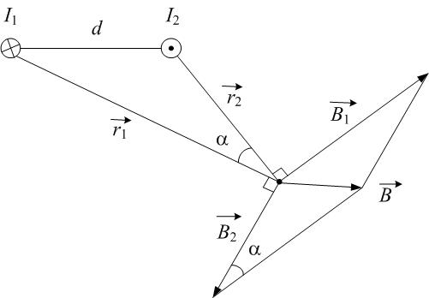
По правилу правого винта определяем направления векторов индукции ${\vec{B}}_{1}$ и ${\vec{B}}_{2}$ магнитных полей, созданных в точке О токами I₁ и I₂ соответственно (рис.36). По принципу суперпозиции $\vec{B}={\vec{B}}_{1}+{\vec{B}}_{2}$. Величину результирующего вектора $\vec{B}$ найдём по теореме косинусов: $B^{2}=B_{1}^{2}+B_{2}^{2}−2B_{1}B_{2}\text{cos}α$. Аналогично, по теореме косинусов для треугольника 12О: $d^{2}=r_{1}^{2}+r_{2}^{2}−2r_{1}r_{2}\text{cos}α$.
Рис.36
О
1
2
Тогда $B=\sqrt{B_{1}^{2}+B_{2}^{2}−B_{1}B_{2}\frac{r_{1}^{2}+r_{2}^{2}−d^{2}}{r_{1}r_{2}}}$. Величины ${\vec{B}}_{1}$ и ${\vec{B}}_{2}$ определяем по формуле индукции прямого бесконечного проводника с током: $B_{1}={\text{μμ}}_{0}\frac{I_{1}}{2{πr}_{1}}$ и $B_{2}={\text{μμ}}_{0}\frac{I_{2}}{2{πr}_{2}}$. Магнитную проницаемость считаем равной 1 (магнетика нет): μ=1. Тогда $B=\frac{μ_{0}}{2π}\sqrt{{\left(\frac{I_{1}}{r_{1}}\right)}^{2}+{\left(\frac{I_{2}}{r_{2}}\right)}^{2}−\frac{I_{1}I_{2}}{r_{1}r_{2}}⋅\frac{\left(r_{1}^{2}+r_{2}^{2}−d^{2}\right)}{r_{1}r_{2}}}$. Подставим численные значения: $B=\frac{4π⋅{\text{10}}^{−7}}{2π}\sqrt{{\left(\frac{\text{50}}{0\text{.}4}\right)}^{2}+{\left(\frac{\text{100}}{0\text{.}\text{25}}\right)}^{2}−\frac{\text{50}⋅\text{100}}{{\left(0\text{.}4⋅0\text{.}\text{25}\right)}^{2}}\left(0\text{.}4^{2}+0\text{.}{\text{25}}^{2}−0\text{.}2^{2}\right)}=\text{58}\text{.}1⋅{\text{10}}^{−6}\text{Тл}$
Ответ: $B=\text{58}\text{.}1\text{мкТл}$.
Задача 3
По сечению проводника равномерно распределен ток плотностью 2⋅10⁶ А/м². Найти циркуляцию вектора напряженности вдоль окружности радиусом 5⋅10⁻³ м, проходящей внутри проводника и ориентированной так, что ее плоскость составляет угол 30⁰ с вектором плотности тока.
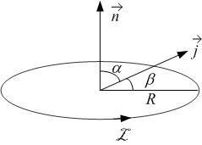
Решение
Дано:
j=2⋅10⁶ А/м²
R=5⋅10⁻³ м
β=30⁰

Найти:

Рис.37
По теореме о циркуляции циркуляция вектора напряжённости магнитного поля по произвольному замкнутому контуру равна результирующему макротоку, текущему сквозь поверхность, натянутую на этот контур: $\oint_{L}{\vec{H}d\vec{l}=\sum_{i}{I_{i}^{\text{макро}}}}$. Суммарный макроток выразим через плотность тока: $\oint_{L}{\vec{H}d\vec{l}=\int_{S}{\vec{j}d\vec{S}}}=\int_{S}{j⋅\text{cos}α⋅\text{dS}}$, где интеграл берётся по поверхности S, натянутой на контур L, α – угол между нормалью к контуру и вектором плотности тока (рис.37). Поскольку $α+β={\text{90}}^{0}$ и ток распределён равномерно ($j=\text{const}$), то $\int_{S}{j⋅\text{cos}α⋅\text{dS}}=j⋅\text{sin}β⋅\int_{S}{\text{dS}=j⋅\text{sin}β⋅{πR}^{2}}$. Здесь учтено, что интеграл по поверхности, натянутой на контур, равен площади круга: $\int_{S}{\text{dS}={πR}^{2}}$. Таким образом, $\oint_{L}{\vec{H}d\vec{l}=j⋅\text{sin}β⋅π⋅R^{2}}$. Подставим численные значения: $\oint_{L}{\vec{H}d\vec{l}=2⋅{\text{10}}^{6}⋅\text{sin}{\text{30}}^{0}⋅3\text{.}\text{14}⋅{\left(5⋅{\text{10}}^{−3}\right)}^{2}}=\text{78}\text{.}5А$.
Ответ: $\oint_{L}{\vec{H}d\vec{l}}=\text{78}\text{.}5А$.
Задача 4
По тонкому стержню длиной 20 см равномерно распределен заряд 0.24 мкКл. Стержень приведен во вращение с постоянной угловой скоростью 10 рад/с относительно оси, перпендикулярной стержню и проходящей через его середину. Определить магнитный момент, обусловленный вращением заряженного стержня; отношение магнитного момента к моменту импульса, если стержень имеет массу 12 г.

Решение
Дано:
l=0.2 м
q=0.24.10⁻⁶ Кл
ω=10 рад/с
m=0.012 кг

Найти:
p_{m}=?

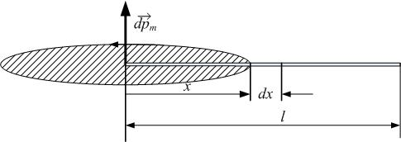
На расстоянии x от оси вращения выделим элемент длины стержня dx (рис.38). Его заряд dq найдём из пропорции: $\frac{\text{dq}}{q}=\frac{\text{dx}}{l}$. Заряд dq, вращающийся по окружности, создаёт эквивалентный ток $\text{dI}=\frac{\text{dq}}{T}$, где $T=\frac{2π}{ω}$ – период вращения. Магнитный момент этого тока равен ${\text{dp}}_{m}=\text{dI}⋅S$, где $S=π⋅x^{2}$ – площадь «витка» эквивалентного тока, поскольку заряд вращается по окружности радиусом x. Таким образом, получим: ${\text{dp}}_{m}=\text{dI}⋅S=\text{dI}⋅{πx}^{2}=\frac{\text{dq}}{T}⋅{πx}^{2}=\frac{q⋅\text{dx}}{l⋅\frac{2π}{ω}}⋅{πx}^{2}=\frac{q⋅ω}{2⋅l}⋅x^{2}⋅\text{dx}$. Проинтегрировав полученное выражение по всей длине стержня, получим магнитный момент, обусловленный его вращением:
Рис.38
$p_{m}=\int_{0}^{l}{{\text{dp}}_{m}}=\int_{0}^{l}{\frac{q⋅ω}{2⋅l}⋅x^{2}⋅\text{dx}}=\frac{qω}{2l}\int_{0}^{l}{x^{2}\text{dx}}=\frac{qω}{2l}⋅\frac{x^{3}}{3}|_{0}^{l}=\frac{qω}{2l}⋅\frac{l^{3}}{3}=\frac{qω⋅l^{2}}{6}$.
Момент импульса твёрдого тела по определению равен $L=J⋅ω$, где $J=\frac{{\text{ml}}^{2}}{3}$ – момент инерции стержня относительно оси, проходящей через конец стержня перпендикулярно ему. Тогда $p_{m}=\frac{{\text{ml}}^{2}}{3}⋅ω$. Тогда отношение моментов равно: $\frac{p_{m}}{L}=\frac{\frac{qω⋅l^{2}}{6}}{\frac{{\text{ml}}^{2}⋅ω}{3}}=\frac{q}{2m}$. Подставим численные значения: $p_{m}=\frac{qω⋅l^{2}}{6}=\frac{0\text{.}\text{24}⋅{\text{10}}^{\text{-6}}⋅\text{10}⋅0\text{.}2^{2}}{6}=1\text{.}6⋅{\text{10}}^{−8}{\text{А/м}}^{2}$;$\frac{p_{m}}{L}=\frac{q}{2m}=\frac{0\text{.}\text{24}⋅{\text{10}}^{−6}}{2⋅0\text{.}\text{012}}={\text{10}}^{−5}{\text{Кл}}/{\text{кг}}$.
Ответ: $p_{m}=1\text{.}6⋅{\text{10}}^{−8}{\text{А/м}}^{2}$; $\frac{p_{m}}{L}=\frac{q}{2m}={\text{10}}^{−5}{\text{Кл}}/{\text{кг}}$.
Задача 5
По квадратной рамке из тонкой проволоки массой 2 г был пропущен ток силой 6 А. Рамка свободно подвешена за середину одной из сторон на неупругой нити. Определить период малых колебаний такой рамки в однородном магнитном поле с индукцией 2 мТл. Затуханием колебаний пренебречь.
Решение
Дано:
m=0.002 кг
I=6А
B=0.002 Тл

Найти:
T=?

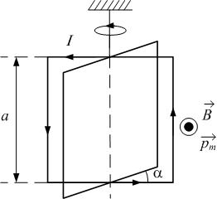
На рамку с током в магнитном поле действует момент сил $\vec{M}=\left[{\vec{p}}_{m}×\vec{B}\right]$. Величина момента зависит от угла α между вектором магнитной индукции $\vec{B}$ и магнитным моментом рамки $p_{m}$: $M=p_{m}B\text{sin}α$. В положении равновесия оба вектора направлены одинаково, α=0 (рис.39). Если рамку вывести из положения равновесия, повернув на малый угол α, проекции момента сил и углового перемещения на ось вращения будут иметь противоположные знаки (момент сил возвращает в положение равновесия), тогда $M=−p_{m}B⋅α$. Здесь учтено, что угол – малый, и $\text{sin}α≈α$. По закону динамики вращательного движения твёрдого тела $M=J⋅ε$, где $J$ – момент инерции тела относительно оси вращения; $ε=α^{''}$ – угловое ускорение, равное второй производной по времени от угла поворота. Таким образом, получим: $J⋅α^{''}=−p_{m}B⋅α$, или $α^{''}+\frac{p_{m}B}{J}⋅α=0$. Сравнив с дифференциальным уравнением гармонических колебаний: $α^{''}+ω^{2}⋅α=0$, получим циклическую частоту: $ω=\sqrt{\frac{p_{m}B}{J}}$. Обозначим a длину стороны рамки, тогда магнитный момент её равен $p_{m}=I⋅S=I⋅a^{2}$. Момент инерции $J$ рамки можно найти как сумму моментов инерции всех четырёх сторон, масса каждой из которых равна $m_{1}=\frac{m}{4}$. Для двух горизонтальных сторон используем формулу момента инерции тонкого стержня относительно оси, проходящей через его середину: $J_{1}=\frac{m_{1}⋅a^{2}}{\text{12}}=\frac{{\text{ma}}^{2}}{\text{48}}$. Моменты инерции двух вертикальных сторон можно найти из формулы для момента инерции твёрдого тела $J=\int_{m}{r^{2}\text{dm}}$ с учётом, что вся масса стороны $m_{1}=\frac{m}{4}$ расположена на одинаковом расстоянии от оси, равном $r=\frac{a}{2}$: $J_{2}=\int_{m_{1}}{r^{2}\text{dm}}=r^{2}\int_{m_{1}}{{\text{dm}=\left(\frac{a}{2}\right)}^{2}}m_{1}=\frac{a^{2}}{4}\frac{m}{4}=\frac{{\text{ma}}^{2}}{\text{16}}$. Тогда момент инерции всей рамки $J=2J_{1}+2J_{2}=2\left(\frac{{\text{ma}}^{2}}{\text{48}}+\frac{{\text{ma}}^{2}}{\text{16}}\right)=\frac{1}{6}{\text{ma}}^{2}$. Подставим выражения для $p_{m}$ и $J$ в формулу для циклической частоты $ω=\sqrt{\frac{p_{m}B}{J}}=\sqrt{\frac{{\text{Ia}}^{2}B}{{{\text{ma}}^{2}}/6}}=\sqrt{\frac{6\text{IB}}{m}}$ и найдём период колебаний: $T=\frac{2π}{ω}=2π\sqrt{\frac{m}{6\text{IB}}}=π\sqrt{\frac{2m}{3\text{IB}}}$. Вычислим период, подставив значения величин: $T=π\sqrt{\frac{2m}{3\text{IB}}}=3\text{.}\text{14}\sqrt{\frac{2⋅0\text{.}\text{002}}{3⋅6⋅0\text{.}\text{002}}}=\frac{3\text{.}\text{14}}{3}=1\text{.}\text{05}с$.
Рис.39
Ответ: $T=1\text{.}\text{05}c$.
Задача 6
Протон влетел в однородное магнитное поле под углом 60⁰ к направлению линий поля и движется по спирали, радиус которой 25 мм. Индукция магнитного поля 0.05 Тл. Найти кинетическую энергию протона.
Дано:
α=60⁰
R=0.025 м
B=0.05 Тл

Найти:
W_{кин.}=?
Решение
На протон, движущийся в магнитном поле, действует сила Лоренца, равная
${\vec{F}}_{Л}=q\left[\vec{v}×\vec{B}\right]$,
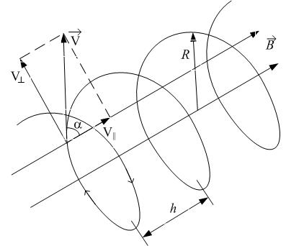
направленная перпендикулярно скорости и индукции поля. Величина силы равна $F_{Л}=qvB\text{sin}α$. Скорость v протона можно разложить на две составляющие: одна перпендикулярна направлению поля, другая параллельна: $v_{}=v\text{sin}α$; $v_{||}=v⋅c\text{os}α$ (рис.40). Тогда можно представить силу Лоренца как $F_{Л}={qv}_{}B$. Движение частицы является суперпозицией двух: вращение по окружности радиуса R со скоростью $v_{}$ в плоскости, перпендикулярной полю, и равномерное поступательное движение вдоль линий поля со скоростью $v_{||}$; в результате получается движение по винтовой линии с шагом (расстоянием между соседними витками), равным $h=v_{||}⋅T$, где $T=\frac{2πR}{v_{}}$ – период вращения. По второму закону Ньютона $F_{Л}=m⋅a_{ц\text{.}с\text{.}}=m\frac{v_{}^{2}}{R}$, или $q⋅v_{}⋅B=m\frac{v_{}^{2}}{R}$. Отсюда $R=\frac{m⋅v_{}}{q⋅B}$; $T=\frac{2πm}{\text{qB}}$; $h=v_{||}⋅\frac{2πm}{\text{qB}}$. Для решения нашей задачи достаточно из второго закона Ньютона выразить скорость и затем найти кинетическую энергию: $v_{}=\frac{\text{RqB}}{m}$; $v=\frac{v_{}}{\text{sin}α}=\frac{\text{RqB}}{m⋅\text{sin}α}$; $W_{\text{кин}\text{.}}=\frac{{mv}^{2}}{2}=\frac{m}{2}⋅{\left(\frac{\text{RqB}}{m\text{sin}α}\right)}^{2}$; $W_{\text{кин}\text{.}}=\frac{1}{2m}⋅{\left(\frac{\text{RqB}}{\text{sin}α}\right)}^{2}$. Подставим численные значения:
Рис.40
$W_{\text{кин}\text{.}}=\frac{1}{2⋅1\text{.}\text{67}⋅{\text{10}}^{−\text{27}}}⋅{\left(\frac{0\text{.}\text{025}⋅1\text{.}6⋅{\text{10}}^{−\text{19}}⋅0\text{.}\text{05}}{\text{sin}{\text{60}}^{0}}\right)}^{2}=1\text{.}6⋅{\text{10}}^{−\text{17}}\text{Дж}=\text{100}\text{эВ}$.
Ответ: $W_{\text{кин}\text{.}}=1\text{.}6⋅{\text{10}}^{−\text{17}}\text{Дж}=\text{100}\text{эВ}$.
Задача 7
Провод в виде тонкого полукольца радиусом 10 см находится в однородном магнитном поле с индукцией 50 мТл. По проводу течет ток силой 10 А. Найти силу, действующую на провод, если плоскость полукольца перпендикулярна линиям индукции, а подводящие провода находятся вне поля.
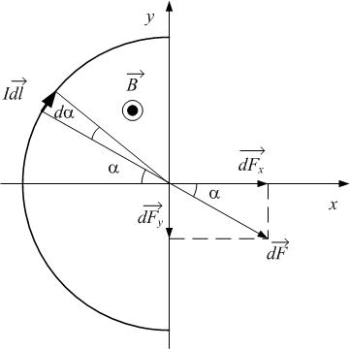
Решение
Дано:
R=0.1 м
B=0.05 Тл
I=10 А

Найти:
F=?

Рис.41
R
Выделим элемент тока $I⋅d\vec{l}$(рис.41). Пусть индукция магнитного поля направлена из-за рисунка к нам. Угол между элементом тока и вектором индукции равен 90⁰, тогда величина силы Ампера, действующей на этот элемент, $\text{dF}=\text{IdlB}\text{sin}{\text{90}}^{0}=\text{IdlB}$, а направление её, найденное по правилу левой руки, указано на рисунке. Проекции силы Ампера на оси OX и OY равны соответственно: ${\text{dF}}_{x}=\text{dF}⋅\text{cos}α$ и ${\text{dF}}_{y}=\text{dF}⋅\text{sin}α$. Элемент длины проводника можно выразить через приращение угла $dα$: $\text{dl}=R⋅dα$. Тогда
${\text{dF}}_{x}=I⋅B⋅R⋅\text{cos}α⋅dα$,
${\text{dF}}_{y}=I⋅B⋅R⋅\text{sin}α⋅dα$.
Полученные выражения проинтегрируем по всей длине полуокружности, то есть по углу $α$ в пределах $\left(−\frac{π}{2}\right)≤α≤\frac{π}{2}$:
$$F_{x}=\int{{\text{dF}}_{x}}=\text{IBR}\int_{−\frac{π}{2}}^{\frac{π}{2}}{\text{cos}αdα}=\text{IBR}\left(\text{sin}α\right)|_{\left(−\frac{π}{2}\right)}^{\left(\frac{π}{2}\right)}=\text{IBR}\left(\text{sin}\frac{π}{2}−\text{sin}\left(−\frac{π}{2}\right)\right)=2\text{IBR}$$
Аналогично,
$F_{y}=\int{{\text{dF}}_{y}}=\text{IBR}\int_{−\frac{π}{2}}^{\frac{π}{2}}{\text{sin}αdα}=\text{IBR}\left(−\text{cos}α\right)|_{−\frac{π}{2}}^{\frac{π}{2}}=0$.
Таким образом, результирующая сила направлена по оси OX и равна $F=F_{x}=2\text{IBR}$. Подставим численные значения:
$F=2⋅\text{10}⋅0\text{.}\text{05}⋅0\text{.}1=0\text{.}1Н$.
Ответ: $F=0\text{.}1Н$.
Задача 8
В одной плоскости с длинным прямым проводом, по которому течет ток силой 50 А, расположена прямоугольная рамка так, что две большие стороны ее длиной 0.65 м параллельны проводу, а расстояние от провода до ближайшей из этих сторон равно ее ширине. Найти магнитный поток, пронизывающий рамку.
Решение
Дано:
I=50 А
а=0.65 м
b=l
Найти:
Ф =?

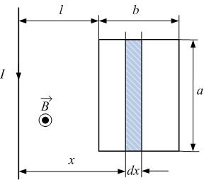
Прямой бесконечный проводник с током создаём магнитное поле, величина вектора индукции которого определяется расстоянием x до провода: $B={\text{μμ}}_{0}\frac{I}{2π⋅x}$, а направление – по правилу правого винта (рис.42). Найдём магнитный поток $dΦ$через малую площадку $\text{dS}=a⋅\text{dx}$, параллельную проводнику. Так как $\text{dx}$ мало, то в пределах заштрихованного прямоугольника индукцию можно считать одинаковой, и по определению магнитного потока $dΦ=B⋅\text{dS}⋅\text{cos}α$, где $α=0$ – угол между направлением вектора $\vec{B}$ и нормалью к площадке. Таким образом, $dΦ=B⋅a⋅\text{dx}=\frac{{\text{μμ}}_{0}I}{2π⋅x}⋅a⋅\text{dx}$. Проинтегрируем полученное выражение по $x$ в пределах $l≤x≤\left(l+b\right)$, то есть по всей площади прямоугольника:
Рис.42
$Φ=\int{dΦ}=\int_{l}^{l+b}{\frac{{\text{μμ}}_{0}I}{2π⋅x}⋅a⋅\text{dx}}=\frac{{\text{μμ}}_{0}\text{Ia}}{2π}\int_{l}^{l+b}{\frac{\text{dx}}{x}}$;
$Φ=\frac{{\text{μμ}}_{0}\text{Ia}}{2π}⋅\left(\text{ln}x\right)|_{l}^{l+b}=\frac{{\text{μμ}}_{0}\text{Ia}}{2π}\left(\text{ln}\left(l+b\right)−\text{ln}l\right)$; $Φ=\frac{{\text{μμ}}_{0}\text{Ia}}{2π}⋅\left(\text{ln}\frac{\left(l+b\right)}{l}\right)=\frac{μ_{0}\text{Ia}}{2π}⋅\text{ln}\frac{2l}{l}$, так как $μ=1$. И, наконец, $Φ=\frac{μ_{0}\text{Ia}}{2π}⋅\text{ln}2$. Подставим численные значения:
$Φ=\frac{4π⋅{\text{10}}^{−7}⋅\text{50}⋅0\text{.}\text{65}}{2π}⋅\text{ln}2=4\text{.}5⋅{\text{10}}^{−6}\text{Вб}$.
Ответ: $Φ=4\text{.}5⋅{\text{10}}^{−6}\text{Вб}=4\text{.}5\text{мкВб}$.
Задача 9
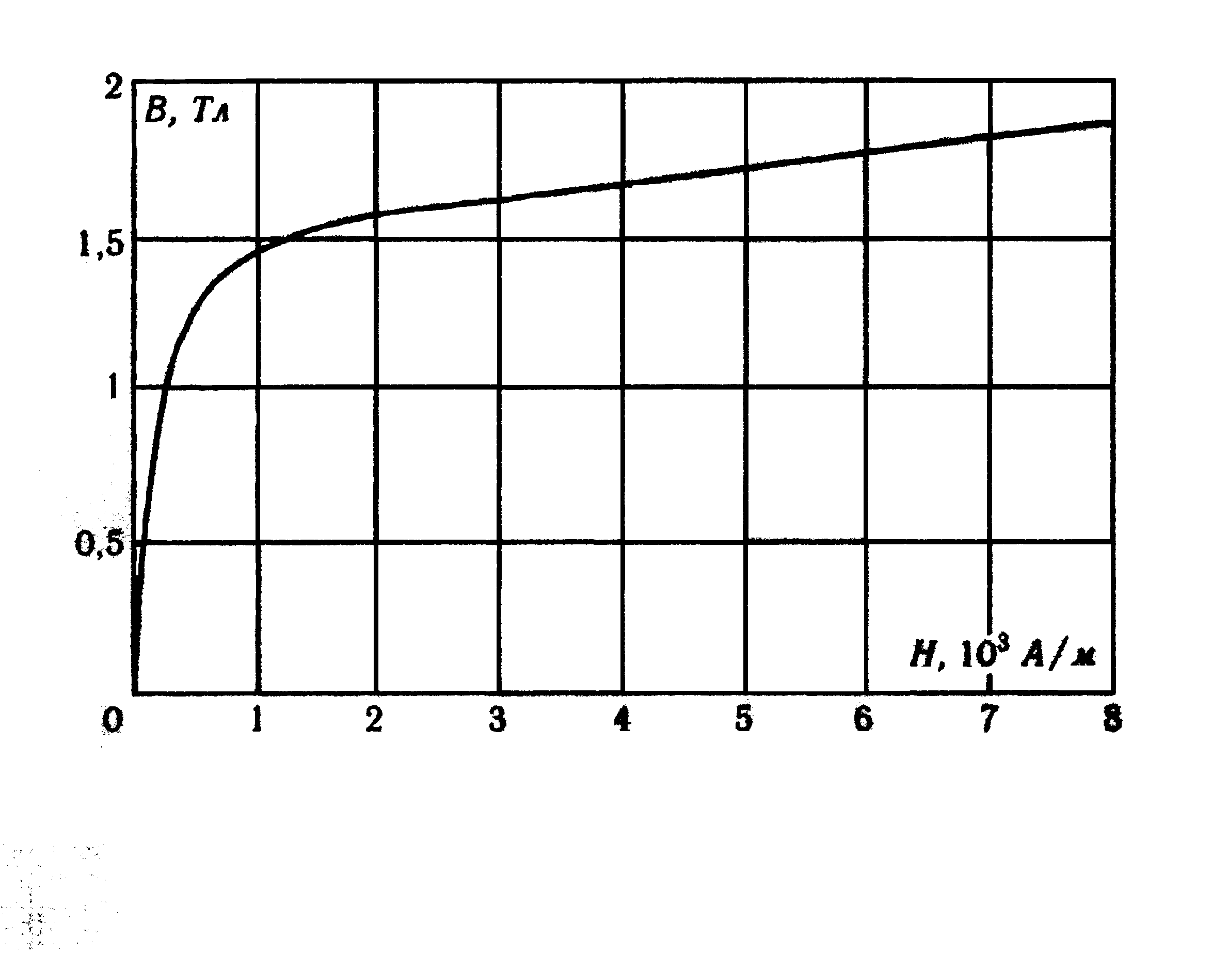
Обмотка соленоида с железным сердечником содержит 500 витков. Длина сердечника равна 0.5 м. Как и во сколько раз изменится индуктивность соленоида, если сила тока, протекающего по обмотке, возрастет от 0.1 до 1 А? Использовать график зависимости индукции от напряженности магнитного поля для железа (рис.43).
Рис.43.

Дано:
N=500
I₁=0.1 А
I₂=1 А
l=0.5 м

Найти:

Решение
По определению индуктивность катушки равна $L=\frac{Ψ}{I}$, где $Ψ=NΦ$ – полное потокосцепление, то есть суммарный магнитный поток через все N витков катушки, $Φ=\text{BS}$ – магнитный поток через один виток, S – площадь сечения соленоида. Индукцию магнитного поля соленоида с ферромагнитным сердечником найдём по графику (рис.43), рассчитав предварительно напряжённость поля соленоида по формуле $H=n⋅I=\frac{N}{l}⋅I$: $H_{1}=\frac{N}{l}⋅I=\frac{\text{500}}{0\text{.}5}⋅0\text{.}1=0\text{.}1⋅{\text{10}}^{3}А/м$, тогда по графику $B_{1}=0\text{.}5\text{Тл}$; $H_{2}=\frac{\text{500}}{0\text{.}5}⋅1={\text{10}}^{3}А/м$, и $B_{1}=1\text{.}\text{45}\text{Тл}$. Таким образом, $\frac{L_{2}}{L_{1}}=\frac{{Ψ_{2}}/{I_{2}}}{{Ψ_{1}}/{I_{1}}}=\frac{{NΦ}_{2}}{{NΦ}_{1}}⋅\frac{I_{1}}{I_{2}}$, или $\frac{L_{2}}{L_{1}}=\frac{Φ_{2}}{Φ_{1}}⋅\frac{I_{1}}{I_{2}}=\frac{B_{2}I_{1}}{B_{1}I_{2}}$. Подставим численные значения: $\frac{L_{2}}{L_{1}}=\frac{1\text{.}\text{45}⋅1}{0\text{.}5⋅0\text{.}1}=\text{29}$.
Ответ: индуктивность соленоида увеличится в 29 раз.
Задача 10
Горизонтальный металлический стержень длиной 50 см вращается вокруг вертикальной оси, проходящей через один из его концов, с частотой 2 Гц. Определить разность потенциалов между концами стержня, если вертикальная составляющая напряженность магнитного поля Земли равна 40 А/м.
Дано:
l=0.5 м
ν=2 Гц
H=40 А/м

Найти:
Δφ=?
Решение
Разность потенциалов на концах стержня возникает, так как на электроны металла, движущиеся вместе со стержнем в магнитном поле, действует сила Лоренца, направленная вдоль стержня и равная $F_{Л}=qvB\text{sin}α$, где угол между направлением скорости и индукцией магнитного поля α=90⁰. Действие силы Лоренца можно интерпретировать как действие эквивалентного электрического поля напряжённостью ${\vec{Е}}_{B}=\left[\vec{v}×\vec{B}\right]$. Она направлена противоположно силе Лоренца, так как заряд электрона отрицателен. Под влиянием силы Лоренца произойдёт перемещение электронов, и на концах проводника возникнет разность потенциалов Δφ. Возникшее электрическое поле $\vec{Е}$ будет препятствовать передвижению зарядов, и их дальнейшее передвижение прекратится, когда сила со стороны индуцированного электрического поля будет равна по величине, но противоположна по направлению силе Лоренца, или ${\vec{Е}}_{B}=−\vec{E}$ (рис.47). Разность потенциалов связана с напряжённостью электростатического поля: $Δϕ=ϕ_{2}−ϕ_{1}=−\int_{1}^{2}{\vec{E}d\vec{l}}$, тогда $Δϕ=\int_{1}^{2}{{\vec{Е}}_{B}d\vec{x}}=\int_{0}^{l}{\left[\vec{v}×\vec{B}\right]}⋅d\vec{x}$, или $Δϕ=\int_{0}^{l}{v}\text{Bdl}$. Здесь интегрирование ведётся по длине стержня от точки 1 до точки 2. Линейная скорость v электрона, находящегося на расстоянии x от оси вращения, и угловая ω связаны соотношением: $v=x⋅ω$, тогда
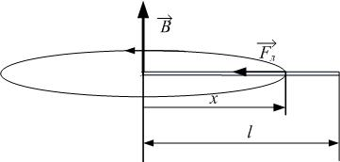
$Δϕ=\int_{0}^{l}{xω}\text{Bdx}=ωB\frac{x^{2}}{2}|_{0}^{l}=2\text{πν}⋅B\frac{l^{2}}{2}=\text{πν}⋅{\text{Bl}}^{2}$.
Рис.47
1
2
Такой же результат даёт использование закона Фарадея для электромагнитной индукции: $ε_{i}=−\frac{dΦ}{\text{dt}}$, где $dΦ$ – пересечённый магнитный поток (поток вектора магнитной индукции через поверхность $\text{dS}$, заметённую стержнем за время $\text{dt}$). Если концы стержня замкнуть проводом, находящимся вне поля, и направить нормаль к получившемуся замкнутому контуру параллельно вектору $\vec{B}$, то при повороте стержня на угол $dα=ω⋅\text{dt}$ площадь контура будет уменьшаться на $\text{dS}=\frac{dα}{2π}⋅π⋅l^{2}$, а пересечённый магнитный поток равен $dΦ=−B⋅\text{dS}=−B\frac{l^{2}}{2}⋅dα=−\frac{{\text{Bl}}^{2}ω}{2}\text{dt}$.
Тогда $ε_{i}=−\frac{dΦ}{\text{dt}}=\frac{{\text{Bl}}^{2}ω}{2}=\frac{{\text{Bl}}^{2}⋅2\text{πν}}{2}={\text{Bl}}^{2}⋅\text{πν}$.
Ту же формулу можно получить ещё более простым способом, если в качестве промежутка времени в законе Фарадея взять период вращения. Тогда $ε_{i}=−\frac{\text{ΔΦ}}{T}$, где $\text{ΔΦ}=−\text{BS}=−Bπ⋅l^{2}$ – пересечённый магнитный поток через площадь круга, описанного стержнем: $S=π⋅l^{2}$. Далее, $T=\frac{1}{ν}$, и $ε_{i}=−\frac{\text{ΔΦ}}{T}=Bπ⋅l^{2}ν$.
Индукцию магнитного поля выразим через напряжённость: $B={\text{μμ}}_{0}H$, тогда $Δϕ=\text{πν}⋅μ_{0}{\text{Hl}}^{2}$ (магнитная проницаемость среды $μ=1$). Подставим численные значения: $Δϕ=3\text{.}\text{14}⋅2⋅4⋅3\text{.}\text{14}⋅{\text{10}}^{−7}⋅\text{40}⋅0\text{.}5^{2}=\text{79}⋅{\text{10}}^{−6}В=\text{79}\text{мВ}$.
Ответ: $Δϕ=\text{79}\text{мВ}$.
Задача 11
Проводник длиной 60 см и сопротивлением 0.02 Ом под действием силы Ампера движется в магнитном поле с индукцией 1.6 Тл равномерно со скоростью 50 см/с по медным шинам. Шины подключены к источнику ЭДС 0.96 В и внутренним сопротивлением 0.01 Ом. Поле перпендикулярно плоскости, в которой лежат шины. Определить: 1) силу тока в цепи; 2) мощность, развиваемую движущимся проводником; 3) мощность, расходуемую на нагревание проводника.
Решение
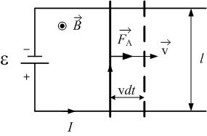
На проводник действует сила Ампера, равная ${\vec{F}}_{A}=I\left[\vec{l}×\vec{B}\right]$; её величина $F_{A}=I⋅l⋅B⋅\text{sin}α$, где $α={\text{90}}^{0}$ – угол между направлением вектора магнитной индукции $\vec{B}$ и элементом тока $I⋅\vec{l}$, а направление можно найти по правилу левой руки (рис.48). Сила тока по закону Ома для замкнутой цепи равна $I=\frac{ε+ε_{i}}{R+r}$, где $ε_{i}=−\frac{dΦ}{\text{dt}}$ – ЭДС индукции, возникающая при изменении площади контура, и, соответственно, при изменении магнитного потока через площадь контура. За время $\text{dt}$ проводник переместится на расстояние $v⋅\text{dt}$, площадь контура увеличится на $\text{dS}=l⋅v⋅\text{dt}$, а магнитный поток – на $dΦ=\text{BdS}=B⋅l⋅v⋅\text{dt}$. Таким образом, $ε_{i}=−\frac{dΦ}{\text{dt}}=−\frac{\text{Bl}v\text{dt}}{\text{dt}}=−\text{Bl}v$, $I=\frac{ε−\text{Bl}v}{R+r}$, $F_{A}=\frac{ε−\text{Bl}v}{R+r}⋅l⋅B$. Мощность, развиваемая движущимся проводником, – мощность силы Ампера – равна: $P_{\text{ДВ}}=\frac{F_{A}⋅v⋅\text{dt}}{\text{dt}}=F_{A}⋅v=I⋅\text{lB}v$. Мощность, расходуемую на нагревание проводника, найдём по закону Джоуля-Ленца: $P_{\text{НАГР}}=\frac{{\text{dQ}}_{Д−Л}}{\text{dt}}=\frac{I^{2}R⋅\text{dt}}{\text{dt}}=I^{2}R$.
Дано:
l=0.6 м
R=0.02 Ом
B=1.6 Тл
v=0.5 м/с
ε=0.96 В
r=0.01 Ом

Найти:
I=?
P_{ДВ}=?
P_{НАГР}=?

Рис.48
Подставим численные значения: $I=\frac{ε−\text{Bl}v}{R+r}=\frac{0\text{.}\text{96}−1\text{.}6⋅0\text{.}6⋅0\text{.}5}{0\text{.}\text{02}+0\text{.}\text{01}}=\text{16}А$; $P_{\text{ДВ}}=I⋅\text{lB}v=\text{16}⋅0\text{.}6⋅1\text{.}6⋅0\text{.}5=7\text{.}\text{68}\text{Вт}$; $P_{\text{НАГР}}=I^{2}R={\text{16}}^{2}⋅0\text{.}\text{02}=5\text{.}\text{12}\text{Вт}$.
Можно проверить полученные результаты, используя закон сохранения энергии: полная мощность, даваемая источником, равна $P_{\text{ПОЛН}}=P_{\text{ДВ}}+P_{\text{НАГР}}+P_{\text{НАГР}}^{'}$ Здесь $P_{\text{НАГР}}^{'}=I^{2}r={\text{16}}^{2}⋅0\text{.}\text{01}=2\text{.}\text{56}\text{Вт}$ – мощность, выделяемая на внутреннем сопротивлении источника тока, а $P_{\text{ПОЛН}}=ε⋅I=0\text{.}\text{96}⋅\text{16}=\text{15}\text{.}\text{36}\text{Вт}$. Таким образом, получаем верное равенство: $7\text{.}\text{68}+5\text{.}\text{12}+2\text{.}\text{56}=\text{15}\text{.}\text{36}$.
Ответ: $I=\text{16}А$; $P_{\text{ДВ}}=7\text{.}\text{68}\text{Вт}$; $P_{\text{НАГР}}=5\text{.}\text{12}\text{Вт}$;
Задача 12
Определить силу тока смещения между квадратными пластинами конденсатора со стороной 5 см, если напряженность электрического поля изменяется со скоростью 4.52 МВ/(м.с).
Решение
Дано:

а=0.05 м
Найти:
I_{СМ} =?

По определению плотность тока смещения ${\vec{j}}_{\text{см}\text{.}}=\frac{∂\vec{D}}{∂t}$, а вектор электрического смещения связан с напряжённостью электрического поля соотношением $\vec{D}={\text{εε}}_{0}\vec{E}$, тогда ${\vec{j}}_{\text{см}\text{.}}={\text{εε}}_{0}\frac{∂\vec{E}}{∂t}$. Диэлектрическая проницаемость $ε=1$. Силу тока смещения, протекающего между обкладками конденсатора, найдём из определения плотности тока: $j=\frac{I}{S}$, где $S=a^{2}$ – площадь обкладок. Таким образом, $I_{\text{СМ}}=j_{\text{СМ}}⋅S=ε_{0}\frac{\text{dE}}{\text{dt}}a^{2}$. Подставим численные значения:
$I_{\text{СМ}}=8\text{.}\text{85}⋅{\text{10}}^{−\text{12}}⋅4\text{.}\text{52}⋅{\text{10}}^{6}⋅0\text{.}{\text{05}}^{2}=0\text{.}1⋅{\text{10}}^{−6}А$.
Ответ: $I_{\text{СМ}}=0\text{.}1⋅{\text{10}}^{−6}А=0\text{.}1\text{мкА}$.
Задача 13
Колебательный контур состоит из катушки индуктивностью 2⋅10⁻⁵ Гн и конденсатора емкостью 8⋅10⁻⁸ Ф. Величина емкости может отклоняться от указанного значения на 2%. Вычислить, в каких пределах может изменяться длина волны, на которую резонирует контур.

Дано:
C=8⋅10⁻⁸ Ф
L=2⋅10⁻⁵ Гн
ε=2%=0.02

Найти:
λ_{min} =?
λ_{max} =?

Решение
Период электромагнитных колебаний в колебательном контуре определяется формулой Томсона
$T=2π⋅\sqrt{\text{LC}}$.
Длина волны, на которую резонирует контур, связана с периодом и скоростью распространения электромагнитных волн (скоростью света) v_{св.}:
$λ=v_{\text{св}\text{.}}⋅T$.
Тогда
$$λ=v_{\text{св}\text{.}}⋅2π⋅\sqrt{\text{LC}}$$
Минимальная длина волны соответствует минимальной ёмкости конденсатора $C_{\text{min}}=C−ΔC=C−εC=C⋅(1−ε)$; максимальная – максимальной ёмкости $C_{\text{max}}=C⋅(1+ε)$:
$λ_{\text{min}}=v_{\text{св}\text{.}}⋅2π⋅\sqrt{\text{LC}⋅\left(1−ε\right)}$,
$λ_{\text{max}}=v_{\text{св}\text{.}}⋅2π⋅\sqrt{\text{LC}⋅\left(1+ε\right)}$.
Вычисления:
$λ_{\text{min}}=3⋅{\text{10}}^{8}⋅2π⋅\sqrt{2⋅{\text{10}}^{−5}⋅8⋅{\text{10}}^{−8}⋅\left(1−0\text{.}\text{02}\right)}=\text{2359}м$,
$λ_{\text{max}}=3⋅{\text{10}}^{8}⋅2π⋅\sqrt{2⋅{\text{10}}^{−5}⋅8⋅{\text{10}}^{−8}⋅\left(1+0\text{.}\text{02}\right)}=\text{2407}м$.
Округлим до трёх значащих цифр и запишем ответ:
Ответ: $λ_{\text{min}}=\text{2360}м$; $λ_{\text{min}}=\text{2410}м$.
Задача 14
Колебательный контур состоит из конденсатора емкостью 2.66 нФ и катушки без сердечника, намотанной из медного провода диаметром 0.5 мм (витки вплотную, толщиной изоляции пренебречь). Длина катушки 20 см. Найти логарифмический декремент затухающих колебаний. Удельное сопротивление меди равно 1.7.10⁻⁸ Ом.м.
Решение
Дано:
C=2.66.10⁻⁹ Ф
d=0.5.10⁻³ м
l=0.2 м
ρ=1.7.10⁻⁸ Ом.м
μ=1

Найти:
λ =?

Логарифмический декремент затухания выразим через период затухающих колебаний
$T=\frac{2π}{ω_{З}}$ (1)
и коэффициент затухания
$β=\frac{R}{2L}$: (2)
$λ=β⋅T$, (3)
а циклическую частоту ω_{З} затухающих колебаний – через собственную частоту контура
$ω_{0}=\frac{1}{\sqrt{\text{LC}}}$: (4)
$ω_{З}=\sqrt{ω_{0}^{2}−β^{2}}$. (5)
Здесь R – активное сопротивление катушки, а $L$ – её индуктивность:
$L={\text{μμ}}_{0}\frac{N^{2}}{l}S$. (6)
Число витков катушки равно $N=\frac{l}{d}$, так как витки расположены вплотную и изоляция провода ничтожно мала. Площадь сечения катушки выразим через её радиус r: $S=π⋅r^{2}$. Тогда из (6) получим: $L={\text{μμ}}_{0}\frac{l^{2}}{d^{2}l}π⋅r^{2}$, или
$L={\text{μμ}}_{0}\frac{l}{d^{2}}π⋅r^{2}$. (7)
Активное сопротивление R катушки определяется длиной провода $l_{\text{ПР}}=N⋅2π⋅r$ ($2π⋅r$ – длина одного витка) и его сечением $S_{\text{ПР}}=\frac{π⋅d^{2}}{4}$: $R=ρ⋅\frac{l_{\text{ПР}}}{S_{\text{ПР}}}=ρ\frac{N⋅2π⋅r}{π⋅d^{2}\text{/4}}$, или $R=ρ\frac{N⋅8⋅r}{d^{2}}=ρ\frac{l}{d}⋅\frac{8⋅r}{d^{2}}=\frac{8ρ⋅l⋅r}{d^{3}}$. Таким образом, из (2) и (7) получим:$β=\frac{R}{2L}=\frac{1}{2}⋅\frac{8ρ⋅l⋅r}{d^{3}}⋅\frac{d^{2}}{μ_{0}l⋅π⋅r^{2}}$; или $β=\frac{4ρ}{d⋅μ_{0}⋅π⋅r}$. (8)
Теперь выразим частоту собственных колебаний из (4) и (7): $ω_{0}=\frac{1}{\sqrt{\text{LC}}}=\sqrt{\frac{d^{2}}{{Cμ}_{0}lπ⋅r^{2}}}$; $ω_{0}=\frac{d}{r⋅\sqrt{{Cμ}_{0}l⋅π}}$; а затем – частоту затухающих колебаний из (5) и (8): $ω_{З}=\sqrt{ω_{0}^{2}−β^{2}}=\sqrt{\frac{d^{2}}{r^{2}{Cμ}_{0}l⋅π}−\frac{\text{16}ρ^{2}}{{\left({dμ}_{0}π\right)}^{2}⋅r^{2}}}$;
$ω_{З}=\frac{1}{r}\sqrt{\frac{d^{2}}{{Cμ}_{0}l⋅π}−\frac{\text{16}ρ^{2}}{{\left({dμ}_{0}π\right)}^{2}}}$. (9)
Уравнения (1), (3) и (9) дают:
$λ=β⋅T=β\frac{2π}{ω_{З}}$, $λ=\frac{4ρ}{d⋅μ_{0}⋅π⋅r}⋅\frac{2π⋅r}{\sqrt{\frac{d^{2}}{{Cμ}_{0}lπ}−\frac{\text{16}ρ^{2}}{{\left({dμ}_{0}π\right)}^{2}}}}$.
Окончательно: $λ=\frac{8ρ}{d⋅μ_{0}}⋅\frac{1}{\sqrt{\frac{d^{2}}{{Cμ}_{0}lπ}−\frac{\text{16}ρ^{2}}{{\left({dμ}_{0}π\right)}^{2}}}}$, или $λ=\frac{8}{\sqrt{\frac{d^{4}μ_{0}}{\text{Cl}{\text{πρ}}^{2}}−\frac{\text{16}}{π^{2}}}}$. Подставим численные значения: $λ=\frac{8}{\sqrt{\frac{{\left(5⋅{\text{10}}^{−4}\right)}^{4}⋅4π⋅{\text{10}}^{−7}}{2\text{.}\text{66}⋅{\text{10}}^{\text{-9}}⋅0\text{.}2π{\left(1\text{.}7⋅{\text{10}}^{−8}\right)}^{2}}−\frac{\text{16}}{π^{2}}}}=0\text{.}\text{0198}$.
Ответ: $λ=0\text{.}\text{0198}≈0\text{.}\text{02}$.
Задача 15
В цепь переменного тока напряжением 220 В и частотой 50 Гц включены последовательно емкость 35.4 мкФ, активное сопротивление 100 Ом и индуктивность 0.7 Гн. Найти силу тока и падение напряжения на емкости, активном сопротивлении и индуктивности.
Решение
Дано:
U_{ЭФФ}=220 В
ν=50 Гц
C=35.4.10⁻⁶ Ф
R=100 Ом
L=0.7 Гн

Найти:
I_{ЭФФ}=?
U_{0С}=?
U_{0R}=?
U_{0L}=?

По закону Ома для переменного тока: $I_{0}=\frac{U_{0}}{Z}$, где $Z=\sqrt{R^{2}+{\left(ωL−\frac{1}{ωC}\right)}^{2}}$ – полное сопротивление цепи переменного тока. Амплитудные значения напряжения и тока связаны с эффективными формулами: $U_{\text{ЭФФ}}=\frac{U_{0}}{\sqrt{2}}$ и $I_{\text{ЭФФ}}=\frac{I_{0}}{\sqrt{2}}$, а циклическая частота равна: $ω=2\text{πν}$. Тогда $I_{\text{ЭФФ}}=\frac{U_{\text{ЭФФ}}}{Z}$, или
$I_{\text{ЭФФ}}=\frac{U_{\text{ЭФФ}}}{\sqrt{R^{2}+{\left(2\text{πν}⋅L−\frac{1}{2\text{πν}⋅C}\right)}^{2}}}$. (1)
Падение напряжения на каждом участке цепи можно найти по закону Ома для данного участка, используя формулы ёмкостного $R_{C}=\frac{1}{ωC}$ и индуктивного $R_{L}=ωL$ сопротивлений:
$U_{0C}=I_{0}⋅R_{C}=\frac{\sqrt{2}⋅I_{\text{ЭФФ}}}{2\text{πν}⋅C}$; (2)
$U_{0L}=I_{0}⋅R_{L}=\sqrt{2}⋅I_{\text{ЭФФ}}⋅2\text{πν}⋅L$; (3)
$U_{0R}=I_{0}⋅R$. (4)
Подставим численные значения в (1)-(4):
$I_{\text{ЭФФ}}=\frac{\text{220}}{\sqrt{{\text{100}}^{2}+{\left(2π⋅\text{50}⋅0\text{.}7−\frac{1}{2π⋅\text{50}⋅\text{35}\text{.}4⋅{\text{10}}^{−6}}\right)}^{2}}}=1\text{.}\text{34}А$;
$U_{0C}=\frac{\sqrt{2}⋅1\text{.}\text{34}}{2π⋅\text{50}⋅\text{35}\text{.}4⋅{\text{10}}^{−6}}=\text{170}В$;
$U_{0L}=\sqrt{2}⋅1\text{.}\text{34}⋅2π⋅\text{50}⋅0\text{.}7=\text{417}В$;
$U_{0R}=1\text{.}\text{34}⋅\text{100}=\text{134}В$.
Ответ: $I_{\text{ЭФФ}}=1\text{.}\text{34}А$; $U_{0C}=\text{170}В$; $U_{0L}=\text{417}В$; $U_{0R}=\text{134}В$.
Задача 16
В цепь переменного тока частотой 50 Гц включены катушка индуктивности, амперметр и ваттметр. Показания приборов соответственно 120 В, 10 А, 900 Вт. Определить индуктивность катушки, ее активное сопротивление и сдвиг фаз между током и напряжением.
Решение
Дано:
ν=50 Гц
U_{ЭФФ}=120 В
I_{ЭФФ}=10 А
P=900 Вт

Найти:
L=?
R=?
φ=?

Цепь не содержит ёмкости, поэтому формула закона Ома для переменного тока $I_{\text{ЭФФ}}=\frac{U_{\text{ЭФФ}}}{\sqrt{R^{2}+{\left(ω⋅L−\frac{1}{ω⋅C}\right)}^{2}}}$ не содержит ёмкостного сопротивления:
$I_{\text{ЭФФ}}=\frac{U_{\text{ЭФФ}}}{\sqrt{R^{2}+{\left(ω⋅L\right)}^{2}}}=\frac{U_{\text{ЭФФ}}}{\sqrt{R^{2}+{\left(2π⋅ν⋅L\right)}^{2}}}$. (1)
Мощность переменного тока равна
$P=I_{\text{эфф}\text{.}}U_{\text{эфф}\text{.}}\text{cos}ϕ$,
откуда
$\text{cos}ϕ=\frac{P}{I_{\text{ЭФФ}}U_{\text{ЭФФ}}}$. (2)
Сдвиг фаз между током и напряжением определяется формулой:
$\text{tg}ϕ=\frac{ωL−\frac{1}{ωC}}{R}=\frac{2π⋅ν⋅L}{R}$. (3)
Преобразуем (3):
$2π⋅ν⋅L=R⋅\text{tg}ϕ$ (4)
и подставим в (1): $I_{\text{ЭФФ}}\frac{U_{\text{ЭФФ}}}{\sqrt{R^{2}+{\left(R⋅\text{tg}ϕ\right)}^{2}}}$. Отсюда получим: $R^{2}\left(1+{\text{tg}}^{2}ϕ\right)={\left(\frac{U_{\text{ЭФФ}}}{I_{\text{ЭФФ}}}\right)}^{2}$. Поскольку $\left(1+{\text{tg}}^{2}ϕ\right)=\frac{1}{{\text{cos}}^{2}ϕ}$, то $\frac{R}{\text{cos}ϕ}=\frac{U_{\text{ЭФФ}}}{I_{\text{ЭФФ}}}$. С учётом (2) $R=\frac{U_{\text{ЭФФ}}}{I_{\text{ЭФФ}}}⋅\text{cos}ϕ=\frac{U_{\text{ЭФФ}}}{I_{\text{ЭФФ}}}⋅\frac{P}{I_{\text{ЭФФ}}U_{\text{ЭФФ}}}$. Таким образом,
$R=\frac{P}{I_{\text{ЭФФ}}^{2}}$. (5)
Наконец, найдём индуктивность из (4):
$L=\frac{R⋅\text{tg}ϕ}{2π⋅ν}$. (6)
Подставим численные значения в (2), (5) и (6): $\text{cos}ϕ=\frac{\text{900}}{\text{10}⋅\text{120}}=0\text{.}\text{75}$, откуда $ϕ=\text{arccos}0\text{.}\text{75}={\text{42}}^{0}$; $R=\frac{\text{900}}{{\text{10}}^{2}}=9\text{Ом}$; $L=\frac{9⋅\text{tg}{\text{42}}^{0}}{2π⋅\text{50}}=0\text{.}\text{16}\text{Гн}$.
Ответ: $ϕ={\text{42}}^{0}$; $R=9\text{Ом}$; $L=0\text{.}\text{16}\text{Гн}$.

